图像预处理使用说明

1. 打开图像预处理软件

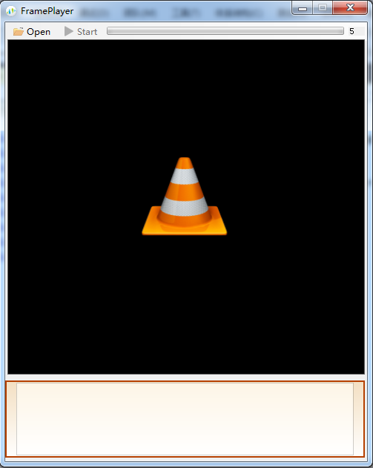

1. 选择需要处理的帧图文件夹

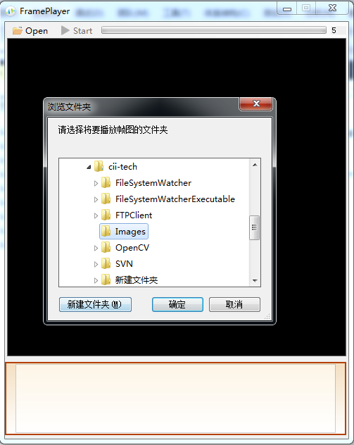

1. 点击开始处理

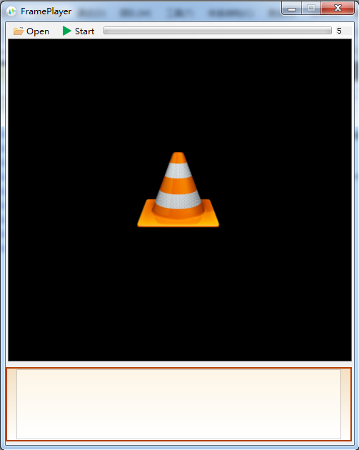

1. 处理后的卵裂图保存在软件目录\ChartImages下

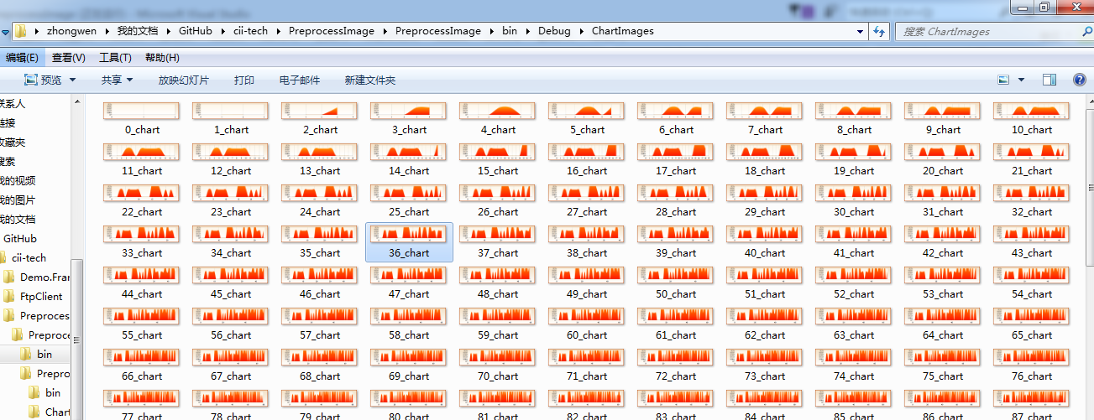

1. 处理后的单个卵裂图

